Беларусь и международные экономические сообщества
Карим Д.Ф., специальность 1-26 02 01 «Бизнес-администрирование»
Научный руководитель - Шкутько О.Н., канд. экон. наук, доцент
Усиление взаимозависимости государств и усложнение хозяйственных связей между ними объективно обусловливают необходимость многостороннего регулирования мирохозяйственных связей, которое осуществляется как на межправительственном уровне, так и в рамках международных экономических организаций. Поэтому в современном мире роль международных организаций постоянно возрастает. Их деятельность охватывает практически все формы многостороннего сотрудничества и партнерства государств и является основой укрепления мира и стабильности, создавая предпосылки успешного социально-экономического развития государств мирового сообщества.
Международные организации условно можно назвать международными финансовыми институтами. Эти организации объединяет общая цель - развитие сотрудничества и обеспечение целостности и стабилизации сложного и противоречивого всемирного хозяйства [1].
В данной работе рассмотрено взаимодействие Беларуси с международными организациями на примере сотрудничества Беларуси с Всемирной торговой организацией и Международным валютным фондом.
Республика Беларусь является членом МВФ с 1992 года[2].
Можно определить 3 основных направления деятельности МВФ в Беларуси, важнейшим из которых является сотрудничество с Правительством и Национальным банком Беларуси. При подготовке программ экономической политики с акцентом на нижеследующие макроэкономические вопросы: налогово-бюджетная и денежно- кредитная политика, обменный курс и торговая политика с целью достижения значительного экономического роста, низкой инфляции и устойчивости платежного баланса.
Начиная с 1993 года, Беларусь использовала ресурсы МВФ три раза для поддержки правительственных программ экономических реформ.
По состоянию на конец ноября 2002 года объем непогашенных кредитов и ссуд МВФ составлял 40,9 млн. СДР.. Беларусь продолжает рассчитываться по кредиту. В 2013 году Беларусь перечислит МВФ USD 1,7 млрд.
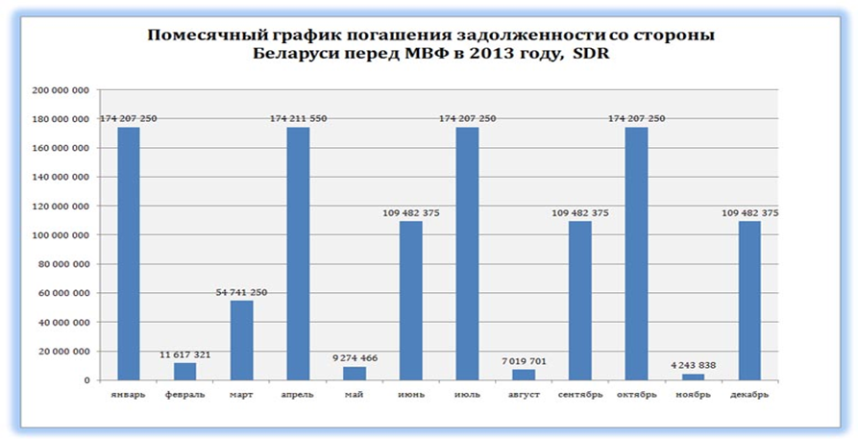
Рис.1. Помесячный график погашения задолженности Беларуси перед МВФ в 2013 году

В целях укрепления взаимоотношений с международными финансово-кредитными организациями Республика Беларусь в 1992 году подписала соответствующие соглашения и стала членом Международного валютного фонда (МВФ). Это положило начало развитию полноценного сотрудничества с этими мощными и авторитетными международными межправительственными организациями. Для эффективного ведения совместной работы МВФ (1992 год) открыл свои представительства в Республике Беларусь.
В настоящее время основные приоритеты по взаимодействию с международными финансово-кредитными учреждениями определены "Программой социально-экономического развития Республики Беларусь на 2001-2005 годы" - улучшение финансового состояния и модернизация экономики, использование факторов внешнего финансирования, закупка инвестиционных ресурсов и участие в международных инвестиционных проектах, более широкое привлечение внешнего капитала, кредитов и инвестиций, особенно прямых иностранных инвестиций, в основной капитал и кредитно-финансовую сферу Республики Беларусь.
Переговоры по присоединению к ВТО ведутся по 4-м направлениям:
• приведение законодательства в соответствие с многосторонними соглашениями ВТО;
• доступ на рынок товаров;
• доступ на рынок услуг;
• государственная поддержка сельского хозяйства.
Вступление в ВТО требует от страны-кандидата имплементации в национальное законодательство и выполнения ряда системных правил, обязательных для всех стран – членов организации.
Рассмотрение вопросов о соответствии национального законодательства системным правилам ВТО осуществляется в ходе многосторонних заседаний Рабочей группы ВТО по присоединению Республики Беларусь (далее – Рабочая группа). По результатам заседания Рабочей группы страны-члены ВТО могут принять решение о переходе к очередному этапу переговоров исходя из достигнутых результатов по приведению национального законодательства присоединяющейся страны в соответствие с системными правилами ВТО. Этапы переговоров на данном направлении предусмотрены процедурой ВТО и представляют собой определенную последовательность принятия документов (Меморандум – Контрольный список – Сводный отчет – проект Доклада Рабочей группы).
Переговоры по доступу на рынки товаров и услуг проводятся на двусторонней основе с заинтересованными странами-членами Рабочей группы. В ходе переговоров по доступу на рынок товаров согласовываются максимальные ставки таможенного тарифа, которые присоединяющаяся страна не сможет превышать после вступления в ВТО. Переговоры по доступу на рынок услуг проводятся с целью определить максимальные уровни ограничений по доступу на рынок и изъятий из национального режима для иностранных услуг и поставщиков услуг, которые нельзя будет превышать после вступления в ВТО.
В июне 2011 г. странам-членам ВТО направлен обновленный План нормотворческих работ по приведению национального законодательства Республики Беларусь в соответствие с правилами и принципами ВТО [5].
ЛИТЕРАТУРА

- Худолей О.Г. Теоретические основы экономики: учеб. пособие // Донгту. - Донецк, 2000. – 343 с.
- Дубков, С. Нацбанк Беларуси планирует обсудить на встрече с миссией МВФ возможность нового кредита // Белта, 2013. –7 марта. – С. 44.
- Тимаров, А. Беларусь получила транш кредита антикризисного фонда ЕВРАЗЭС // Гомель, 2013. 30 апр. – С. 67.

